
博美犬
[文件副標題]


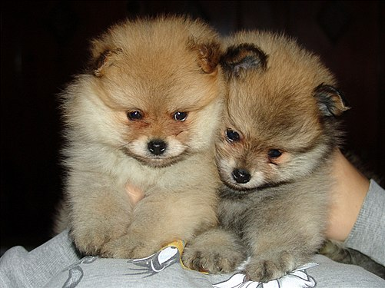
歷史
博美原本源自冰島和拉普蘭的雪橇犬，最終被帶到歐陸，被德國人改進了其被毛並且小型化品種以適應城市生活，但當抵達英格蘭時其先祖依舊為20英磅或以上的體型。

歸功於英格蘭育種者們藉著試誤法和Mendelian的理論的嘗試，此犬種進一步縮減了體型和發展出許多花色。今日的博美為小型犬是選擇性育種的結果，但其品種仍然保有勇敢的性情和厚的毛皮寒帶犬的典型特徵。

博美在國際上受歡迎是到維多利亞女王帶著一隻叫Marco的博美從佛羅倫斯假期回來。

跟博美擁有最接近血緣的近親是挪威獵鹿犬，薩莫耶德犬和狐頭豎耳無尾短毛小黑犬和整個狐狸犬家族。

基本資訊:
體型：
體重範圍：
公犬：3-7 磅（1-3公斤）
母犬：3-7磅（1-3公斤）
肩高：
公犬： 11英吋（28公分）
母犬： 10英吋（25公分）

性格
一般來說，博美犬個性驕傲但友善的小型犬。牠們似乎沒有意識到自己體型嬌小，偶爾會和大型犬正面交鋒，或至少口頭恐嚇！

這樣好動的小型犬需要每日運動，即使是在街角散個步也好。牠們智商很高，雖然略顯獨立傾向，在服從競賽的表現卻很優異。年紀愈大，就愈肯當只趴在飼主大腿上的玩賞犬。

博美犬通常警戒心強、守衛心高，有過度吠叫的傾向。一般來說，牠們和孩童相處融洽，但孩童需要留意的是，博美犬是小型犬，體格不像中大型犬那麼強
健。

資料來源: https://www.hills.com.tw/dog-care/dog-breeds/pomeranian
https://zh.m.wikipedia.org/zh-tw/%E5%8D%9A%E7%BE%8E%E7%8A%AC
